附件
《实验室安全教育》网络教学平台
自主学习和练习教程
1．在浏览器地址栏输入http://bbclass.czu.cn/，或在教务处网站左进入毕博网络学习平台，输入用户名和密码。用户名为“s”+学号，初始密码为本人身份证后6位，点“登录”进入系统可以更改密码。
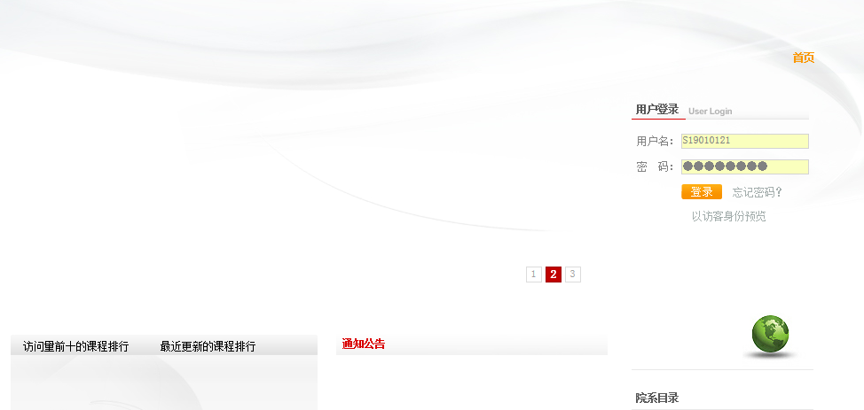
2．进入系统后，点右上方的“课程中心”。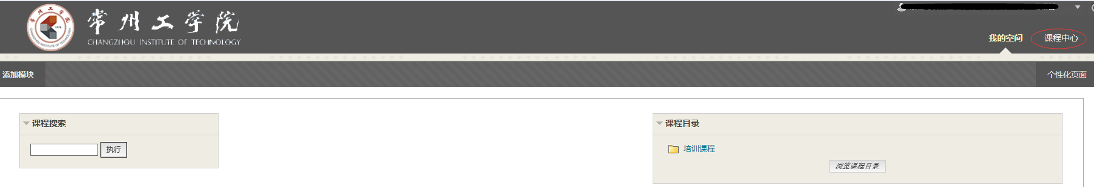 3. 可以看到“实验室安全教育”的课程链接，点击进入。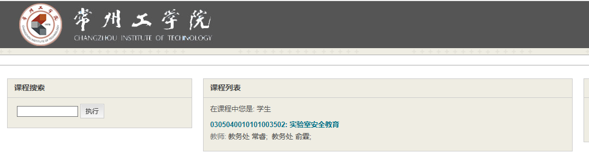
4.点左边菜单栏中的“课程讲稿”，可以看到右边课件，点击需要学习的章节就可在线学习了。注意学习累计时间达到10个小时，才可参加《实验室安全教育》网络考试。
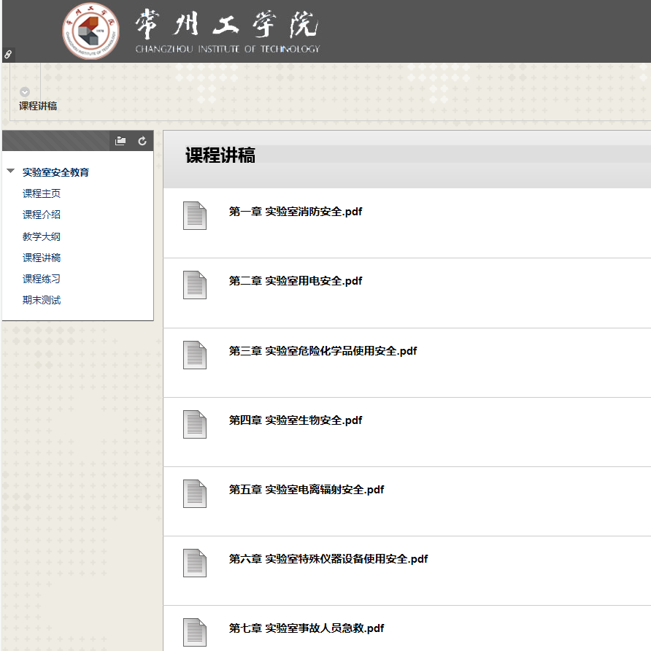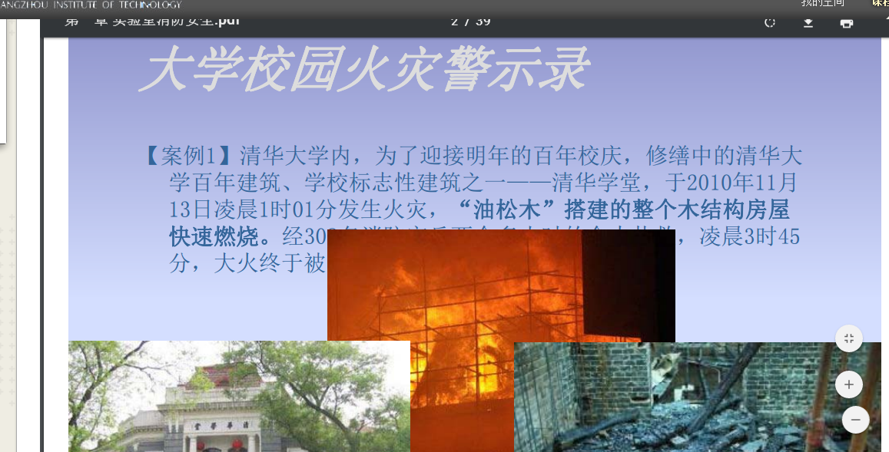
5.点左侧栏的“课程练习”，进入课程练习题，开始练习和测试。
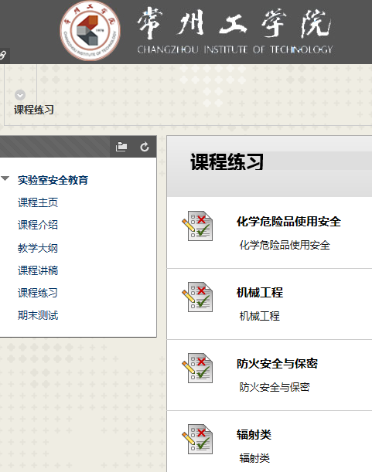
6.点击右边的具体内容开始练习（可反复练习）。
